Gâteau yaourt kiwi et amandes
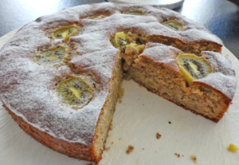 Pour 8 Croquants-Gourmands
- 6 kiwis
- 3 œufs
- 100 g de sucre
- 40 g de sucre fleur de coco
- 120 ml d'huile neutre
- 180 g de yaourt nature
- 135 g de farine
- 1 sachet de levure
- 135 g d'amandes en poudre
- sucre glace pour la finition
1 moule à manqué de 24 cm de Ø légèrement beurré si non en silicone
Préchauffage du four à 180°C 
Éplucher les kiwis, découper 9 jolies rondelles et détailler le reste en dés.
Travailler au fouet les deux sucres et les œufs jusqu'à ce que le mélange soit bien mousseux.
Incorporer le yaourt, l'huile, la farine, la levure et les amandes en poudre.
Travailler au fouet pour obtenir une pâte homogène.
Incorporer les dés de kiwi à la spatule.
Verser la pâte dans le moule et disposer les rondelles de kiwi sur le dessus.
Enfourner pour environ 40 minutes en vérifiant la cuisson.
Laisser reposer quelques minutes avant de démouler et de laisser refroidir.
Saupoudrer d'un voile de sucre glace avant de servir.
Ce gâteau bien couvert se conserve au moins 3 jours à température ambiante.

